Opgave 1 Seconde (vwo – na1 – 2001 – tijdvak 2)
Een van de eerste klokken waarmee men redelijk nauwkeurig de tijd kon meten, was het door Christiaan Huygens ontwikkelde slingeruurwerk.
3p 1 Bereken de lengte van een slinger waarvan de periode 1,00 s is.

Opgave 2 Hartbewaking (vwo – na1 – 2003 – tijdvak 1)

In een ziekenhuis toont een computerscherm voortdurend het cardiogram van een patiënt.
Zie figuur 2.
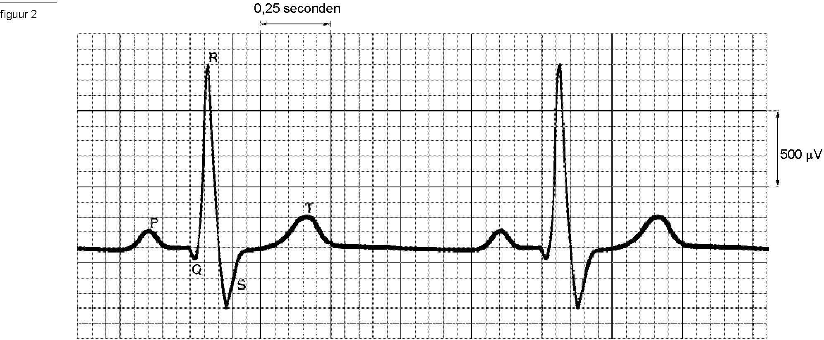

Onder de ‘pols’ verstaan we het aantal hartslagen per minuut.
3p 5 Bepaal de ‘pols’ van de patiënt.

Opgave 4 Sloopkogel (vwo – na1,2 – 2003 – tijdvak 2)
Cindy en Dirk maken video-opnames van het slopen van een oude flat met een ijzeren sloopkogel. Zie figuur 7.
Thuis bestuderen Cindy en Dirk de video-opnames. De kogel hangt aan een kabel. Hij wordt met een touw naar rechts getrokken en vervolgens losgelaten zonder beginsnelheid. Cindy merkt op dat de kabel precies verticaal is op het moment dat de kogel tegen een muur botst. Voor de tijdsduur tussen het loslaten van het touw en het botsen van de kogel tegen de muur meten ze een waarde van 2,3 s.
figuur 7
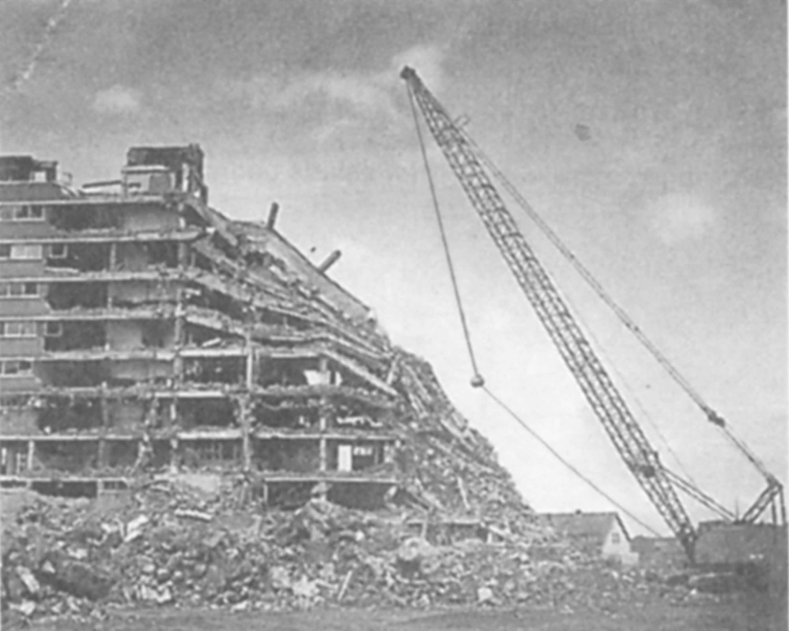
3p 13 Bereken de lengte van de kabel. Neem hierbij aan dat de sloopinstallatie is op te vatten als een gewone slinger.

Opgave 4 Bekken (vwo – na1,2 – 2004 – 1)

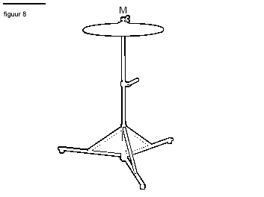
Een drumstel bestaat onder andere uit trommels en bekkens. Een bekken is een ronde metalen schijf die in het midden M op een standaard is geklemd. Zie figuur 8.
Ruud onderzoekt het geluid dat een bekken produceert als hij er zachtjes met een wollige paukenstok op slaat.
Op 4,5 meter afstand van het bekken zet hij een microfoon neer die hij verbindt met een computer. De computer analyseert het ontvangen signaal en maakt een grafiek van het geluidsniveau als functie van de ontvangen frequenties. Zie figuur 9.
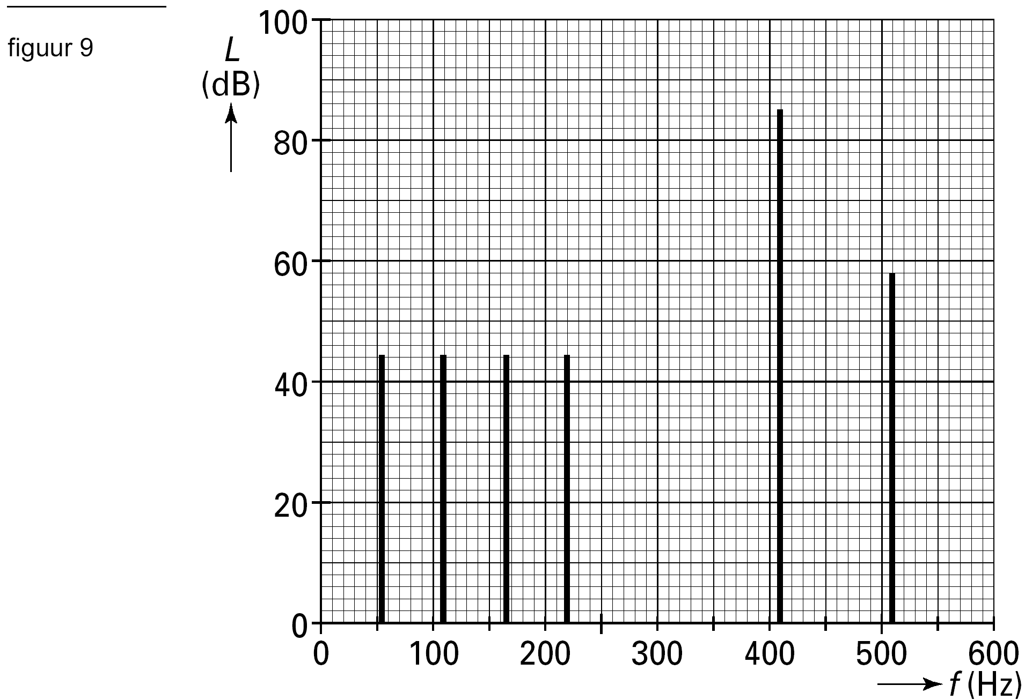
De toon van 410 Hz is veel sterker dan de andere tonen. De amplitude van de andere tonen is daarom te verwaarlozen.
Ruud bekijkt de rand van het trillende bekken met een stroboscoop. Hij stelt de frequentie van de stroboscoop in op 820 Hz. Hij neemt dan twee standen van de rand van het bekken waar. De ‘twee randen’ lijken stil te staan. Stelt hij de frequentie iets hoger in, dan ziet hij de twee randen langzaam bewegen. Tijdens het ‘langzaam bewegen’ ziet Ruud de twee randen steeds naar elkaar toegaan en weer uit elkaar gaan. Om het moment dat de twee randen het verst van elkaar zijn verwijderd, bevinden ze zich 2,7 mm uit elkaar.
3p 18 Bereken de werkelijke snelheid waarmee de rand van het bekken door de evenwichtsstand gaat.

Opgave 5 Klarinet (vwo – na1,2 – 2004 – 2)

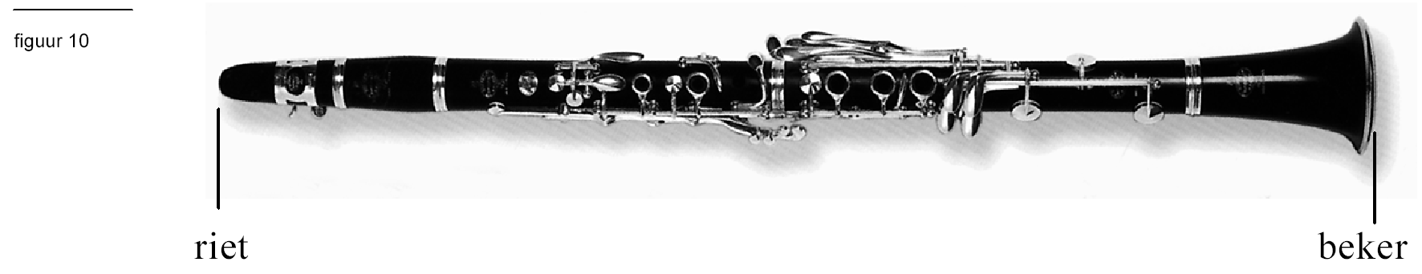
Een klarinet is een houten blaasinstrument. Zie figuur 10.

Aan het mondstuk van de klarinet zit een zogeheten “riet”.
Bij het aanblazen van de klarinet gaat dit riet trillen. Deze trilling brengt de luchtkolom in het middenstuk van de klarinet in een staande golfbeweging. In de klarinet zitten gaten.
Door één of meer van deze gaten te sluiten, kunnen verschillende tonen worden gemaakt.
Zo’n toon is geen zuivere harmonische trilling, maar een samenstelling van meerdere harmonische trillingen: een trilling met de grondfrequentie en trillingen met veelvouden van deze grondfrequentie. Als alle gaten gesloten zijn, produceert de klarinet zijn laagste toon.

Bij het open uiteinde (de beker) van de klarinet plaatst men een microfoon.
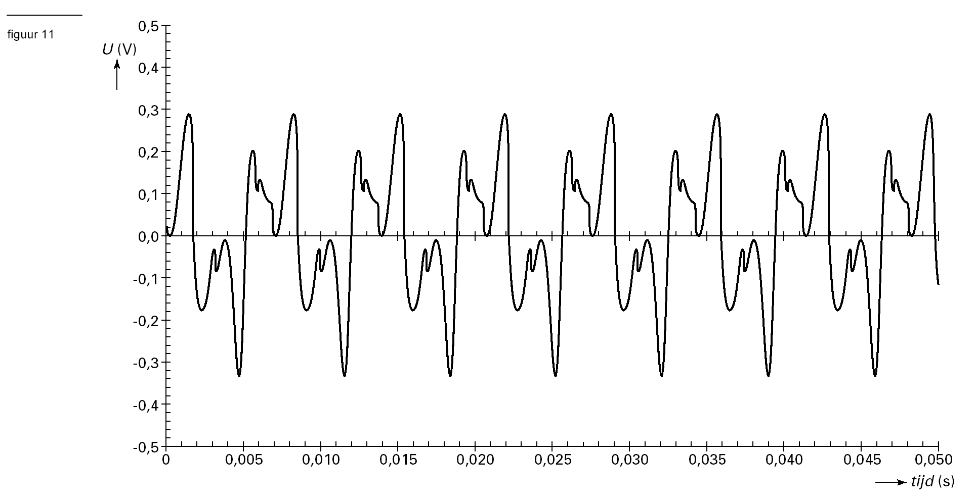
In figuur 11 is het uitgangssignaal van de microfoon weergegeven als functie van de tijd bij de laagste toon van de klarinet. Bij deze meting was de temperatuur van de lucht in de klarinet 20 °C.

3p 21  Bepaal de grondfrequentie van de laagste toon van de klarinet.

Opgave 2 Schommelboot (vwo – na1 – 2005 – 1)

Anne en Bas bezoeken een pretpark om voor hun praktische opdracht metingen te doen aan een schommelboot.
De schommelboot is opgehangen aan een grote stellage en wordt met behulp van een elektrische aandrijving in beweging gebracht.
Ze maken de foto die in figuur 2 is afgedrukt.
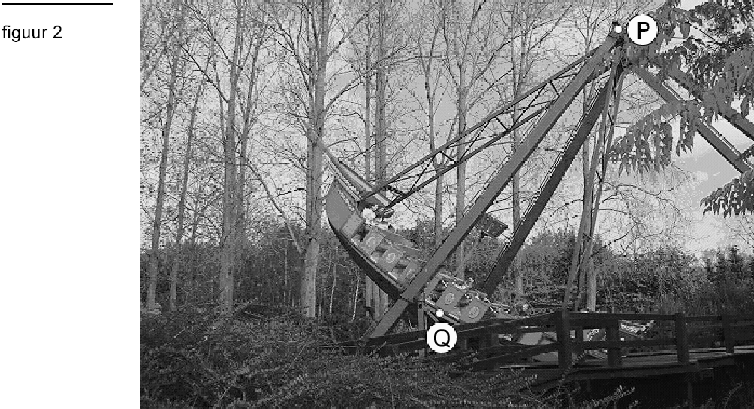

Anne en Bas meten met een stopwatch dat de boot er 3,6 s over doet om van de ene uiterste stand naar de andere uiterste stand te gaan. Met behulp van de slingerformule berekenen ze vervolgens de slingerlengte PQ van de boot.
3p 5 Bereken de lengte die Anne en Bas zó voor PQ vinden.

Anne beweert dat de uitkomst niet erg betrouwbaar is, nog afgezien van de onnauwkeurigheid in de meting.
2p 6 Noem twee argumenten waarom het gebruik van de formule voor de slingertijd nog meer tot een onbetrouwbaar antwoord leidt.

